Урок русского языка по теме «Речевой этикет. Основные функции»
Класс: 10 класс
Цели урока: убедиться в необходимости соблюдения правил речевого этикета
Задачи:
➢ рассмотреть классификацию формул речевого этикета;
➢ научить устанавливать и поддерживать доброжелательный, вежливый контакт с собеседником;
➢ научить правильно употреблять этикетные формулы в зависимости от речевой ситуации;
➢ развивать стремление учащихся активно обсуждать вопросы культуры речи;
➢ научить выслушивать чужое мнение и выражать свою точку зрения;
➢ воспитать уважение к речевому этикету, бережное отношение к родному языку;
➢ внимательно относиться к своей и чужой речи.

Организационный момент
Слайд 1. Здравствуйте.
Добрый день, ребята.
Сейчас вы увидите короткий сюжет. Попробуйте определить тему нашего урока.
Видео - Ералаш (выпуск 50 “Давайте говорить друг другу комплименты”)
(Ответы учеников)
Этикет — это свод правил, норм, порядка поведения человека в обществе.
Этикет бывает разный. Какие его виды вы знаете?
Некоторые виды этикета:
- Деловой этикет включает в себя правила поведения, принятые в профессиональной среде.

- Столовый этикет касается правил приёма пищи, будь то в гостях или в публичном месте.

- Религиозный этикет важен для верующих, включая точное соблюдение ритуалов и уважение к религиозным праздникам.

- Гражданский этикет описывает повседневные нормы поведения в разнообразных ситуациях, таких как посещение магазина, парка или общественного транспорта.

- Праздничный этикет определяет правила для специальных событий, указывая, как подобрать одежду, ведение себя на мероприятии, включая аспекты употребления алкоголя, презенты и корректный уход с события.

- Этикет выходного дня включает правила для досуга и культурного отдыха с семьёй или друзьями в различных местах, таких как театры, концерты, выставки и кино.

- Свадебный этикет охватывает уникальные правила для проведения свадьбы, которая проходит в несколько этапов, каждый из которых имеет свои специфические требования к поведению

- Дипломатический этикет. Общепринятые в международном обращении правила поведения между должностными лицами, политическими деятелями, представляющими свои государства.

- Военный этикет. Имеет строгую иерархию и основан на принципах армейской морали.

- Семейный этикет. Нормы, на которых строятся гармоничные семейные отношения.

- Ювелирный этикет. Правила ношения ювелирных украшений, основанные на соблюдении чувства меры для создания гармоничного образа.

- Этикет пользования средствами коммуникации:
- Цифровой этикет. Регулирует взаимоотношения в цифровой среде.

- Мобильный этикет. Совокупность правил пользования мобильными средствами для комфортной коммуникации.

Как вы думаете, какой из видов этикета станет темой нашего урока?
  - Речевой этикет.

Слайд. Тема нашего урока – Речевой этикет. Основные функции.
Запись в тетради.
- Что такое, по-вашему, речевой этикет?
Речевой этикет — система правил речевого поведения, установленных в обществе.
слайд
Мотивационный момент.
Сейчас мы с вами поменяемся ролями. У меня к вам, учителям, вопрос: Зачем мне это изучать? Какой-то речевой этикет! 21 век на дворе! Где вообще мне это в жизни пригодится?
(вопрос - зачем?)
Ответы учеников.
Давайте обобщим. Значит вы считаете, что

Слайд. Изучение речевого этикета важно по следующим причинам:
- Эффективное общение. Человеку, который следует правилам речевого этикета, легче знакомиться, ладить с окружающими, избегать конфликтов и улаживать их.

- Успех в социуме. Знание правил речевого этикета позволяет правильно позиционировать себя в современном обществе, находить новых друзей, добиваться признания.

- Успех в личной жизни. Если знакомство с противоположным полом сопровождается применением правил речевого этикета, оно с большей вероятностью пройдёт удачно.

- Карьерный рост. Общаться с клиентами и партнёрами необходимо, соблюдая основы речевого этикета, поскольку это вызывает положительные эмоции и доверие.

Тему урока, ее актуальность и важность обсудили, теперь давайте определим цель нашего урока.
(одна - главная, в конце урока мы точно должны сказать: достигли ее или нет)
- убедиться в необходимости соблюдения правил речевого этикета
- Чтобы достичь цели, надо решить несколько учебных задач. Пусть их будет 5. Слайд. (цветок на доске)
Продолжите фразу
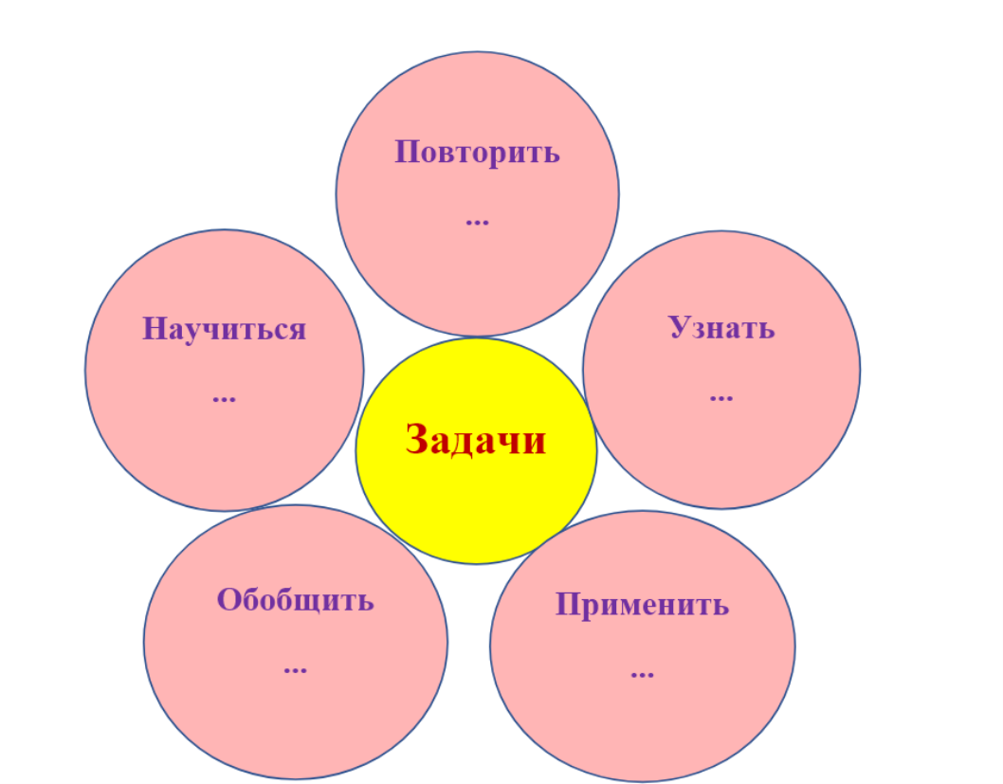

С целью и учебными задачами определились.
Приступаем к разговору по теме урока и начнем с этимологии. Что, кстати, изучает этимология?
(Этимология — раздел языкознания, который изучает происхождение слов.)

И мы хотим узнать историю слова.....этикет. Как вы думаете, из какого языка оно к нам пришло?
Этимологический словарь. Зачитать.
Слово «этикет» -французское, впервые было употреблено в 17 веке при дворе Людовика ХІҮ.
(Кстати, времена его правления называют Золотым веком Франции. За роскошь и всевластие Людовик получил прозвище..... «Король-солнце». )
Так вот на одном из пышных приемов короля всем приглашенным были вручены карточки с изложением того, как они должны держаться, как себя вести. (Хотя определённые своды норм и правил поведения, конечно же, были известны, так как существовали уже с древнейших времён.) Карточки эти называли «этикетками». Отсюда и произошло понятие «этикет» - воспитанность, хорошие манеры, умение вести себя в обществе.
Запишем в тетради:
Слайд:
Речевой этикет — система правил речевого поведения, установленных в обществе.

На следующем этапе нашего урока мы поговорим с вами о функциях речевого этикета.
Что такое функция?

(Функция - это значение, назначение чего-либо. )

Задание - соотнести название функции и ее цель. Работа в парах.
Слайд на доске.

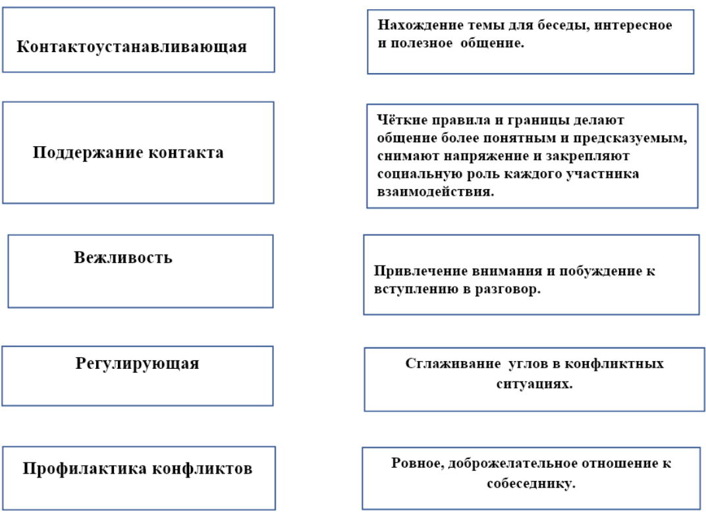

Проверка.
- Контактоустанавливающая. Привлечение внимания и побуждение к вступлению в разговор.
- Поддержание контакта между людьми. Нахождение темы для беседы, интересное и полезное общение.
- Вежливость . Ровное, доброжелательное отношение к собеседнику.
- Регулирующая. Чёткие правила и границы делают общение более понятным и предсказуемым, снимают напряжение и закрепляют социальную роль каждого участника взаимодействия.
- Профилактика конфликтов. Сглаживание углов в конфликтных ситуациях.

Следующий вопрос.
Что поможет нам привлечь внимание, установить контакт, вступить в разговор, не допустить конфликтных ситуаций?
Правила речевого этикета.
Слайд
Читаем на слайде - этикетные формулы. Что это такое? (на алгебре, физике, химии – понятно. А здесь?)
Формулы речевого этикета - это определённые слова, фразы и устойчивые выражения, применяемые в различных ситуациях.
Записи в тетради: Формулы речевого этикета
(запись под стрелочками/ черточками + устно примеры)

Некоторые примеры формул речевого этикета:
- Приветствия: «Здравствуйте!», «Доброе утро!», «Добрый день!», «Добрый вечер!».
- Прощания: «До свидания!», «До скорой встречи!» «счастливого пути», прощайте
- Извинения: «Извините», «Прошу прощения», простите, виноват
- Обращения с просьбой: «Будьте добры», «будьте любезны», «не сочтите за труд», «милости просим»
- Слова благодарности: «спасибо», «благодарю», «премного вам благодарен»,
- Слова обращения: «будьте любезны», «будьте добры», «разрешите обратиться»
- Слова отказа: «к сожалению, я не смогу этого сделать», «сейчас мне некогда», «как-нибудь в другой раз»

Слайд Правильно: извините
разговорно-просторечная форма, которая обозначает действие, направленное на самого себя,
Когда вы произносите «извиняюсь» — вы, по сути, будто бы извиняете сами себя, любимого. Ситуация неловкая и даже абсурдная. «Я извиняюсь» — это просторечье, которое надо срочно изгонять из своей речи. Заменить можно на простое «извините» или чуть сложнее (в два слова!) — «прошу прощения».

Как вы думаете: от чего зависит выбор формул речевого этикета?
Будет ли зависеть выбор формул речевого этикета от речевой ситуации. Давайте вспомним материал прошлого урока. Назовите признаки речевой ситуации?
Слайд.
Докажите на примерах, что выбор формул речевого этикета зависит от речевой ситуации

Выбор формулы речевого этикета зависит:
- от ситуации общения (деловое или неформальное общение)
- личности собеседников (начальник ил друг)
- места, темы беседы, времени, мотива и целей.
Самые простые примеры: приветствие, прощание и тд.
Какими формулы речевого этикета вы чаще употребляете?
А умеете ли вы говорить комплименты? В фразе: «Как вы хорошо сегодня выглядите!» - какое слово лишнее? Как лучше сказать?

Если бы мы с вами участвовали в аукционе вежливых слов, то сколько, на ваш взгляд, таких слов мы сообща бы вспомнили и назвали?
А вот в словаре...
Слайд.
Анатолий Георгиевич Балакай «Словарь русского речевого этикета»
самые полные на сегодняшний день справочные пособия, которые включают около 4 и 6 тысяч этикетных слов и устойчивых формул приветствия, обращения, просьбы, благодарности, пожелания, поздравления и др.

Задание. Вежливые слова нужно не только знать, вовремя произносить, но и уметь правильно писать.
Словарный диктант. (в тетради)
Здравствуйте, до свидания, спасибо, пожалуйста, извините, будьте добры, благодарю, приятного аппетита, прощайте, счастливого пути, разрешите обратиться, премного вам благодарен.

!!! (самопроверка – слайд, исправить ошибки, запомнить правильное написание, поставить себе оценку)
!!! Пожалуйста - когда обращаетесь с просьбой - на письме всегда выделяется запятыми
!!!!Значение слова СПАСИБО

Вам для размышлений еще одно задание.
Вставьте пропущенное слово и объясните смысл притчи:
Слайд. Спросил Молоток у моря:
- Отчего камни на твоём берегу такие гладкие, а я сколько ни бью – всё колючие и шершавые.
- А я их _____________(ласкаю), - прошептало море.

А как, по-вашему, эту притчу я связала с темой нашего урока?
Только ли слово может ласкать наш слух и помогать в доброжелательном общении?
Вспомните материал прошлого урока, когда мы говорили о невербальных средствах общения, к которым относятся..... Интонация, жесты, мимика, язык телодвижений.

Работа в группах. Составьте Памятку «Правила современного речевого поведения» (В тетрадях)
1. Употребляй в речи формулы речевого этикета
2. Сохраняй спокойную интонацию.
3. Следи за своими жестами, мимикой, взглядом во время разговора
4. Умей слушать своего собеседника.
5. Говори правильно.
_______________________________________________________________________
Некоторые правила современного речевого поведения:
- Уважение к собеседнику. Нужно внимательно слушать и не перебивать.
- Правильный выбор слов. Следует избегать грубых, обидных или вульгарных выражений.
- Чёткость и ясность. Нужно говорить чётко и ясно, чтобы собеседника было легко слушать и понимать.
- Аккуратность. Следует общаться так, чтобы не оскорблять или не унижать других.
- Правильная речь. Нужно использовать нормативную речь, избегать жаргонизмов или просторечий, если это не свойственно контексту общения.
- Соблюдение очередности. Следует уважительно относиться к праву других людей говорить и высказывать своё мнение.
- Отсутствие критики. Нужно избегать критических замечаний или нападок на собеседника.

- Умение слушать. Важно не только самому высказываться, но и уметь слушать.
- Сохранение спокойной интонации. Важно следить за интонацией, она должна быть ровной даже в случае несогласия с мнением собеседника.

-------------------------------------------------------------------------------------------------------------

О важном умении слушать.
Как вы думаете, кто из российских царедворцев лучше всех умел слушать?
Екатерина II умела слушать и слышать собеседника.
По воспоминаниям современников, «она не говорила для того, чтоб только говорить, а внимательно выслушивала тех, которые с ней говорили». В этом проявлялся не столько интерес к собеседнику, сколько желание расположить его к себе, приобрести его доверие и заставить раскрыться.
Екатерина могла на равных беседовать с людьми о политике, выслушивать чужие доводы, изменять свою точку зрения.
Любому человеку необходимо уметь внимательно слушать собеседника.
А что это значит?
- не перебивать, задавать вопросы,
- проявлять заинтересованность темой разговора.
- Когда общаетесь с другими, старайтесь не отвлекаться на посторонние дела: отложите телефон, поддерживайте зрительный контакт,
- дайте высказаться.
Слайд.
Говоря о речевом этикете, я бы хотела процитировать слова психолога Вадима Артуровича Петровского:
Слайд «Мы не властны над речью других, но над собственной речью мы властны, это наше зеркало, и пусть оно не будет грязным».
Как вы понимаете эти слова? Какой должна быть наша речь?

Знание этикета неразрывно связано с умением правильно говорить.
Согласно требованиям современного этикета, человек должен обладать:
- во-первых, культурой речи, умением четко и точно излагать свои мысли, без применения нецензурных выражений и слов-паразитов, засоряющих речь;
- во-вторых, элементарной вежливостью, т.е. что применять? …этикетные формулы.
- в-третьих, умением разговаривать и поддерживать беседу;
- в-четвертых, умением управлять своими эмоциями.

Согласитесь, что, если человек соблюдает эти правила и те, которые вы изложили в своих памятках, с ним всегда приятно общаться.

Давайте теоретические знания о речевом этикете применим на практике.
Речевые ситуации работа в парах (выдать листочки)
Разыграйте предложенную ситуацию.
- Вы в незнакомом городе. Вам нужно пройти на улицу Садовую. Как вы обратитесь к прохожему с просьбой помочь вам найти нужную улицу?

2. Официант опрокинул на вас поднос с едой.
3 . Вы попали мячом в мужчину, сидящего на скамейке.
4. Вас случайно толкнули и извинились. Ваш ответ?
5. Вы едете в переполненном автобусе, вам нужно выходить, как вы обратитесь к стоящим рядом?
6. Вы опаздываете. У вас нет часов. Как вы спросите у прохожего время?
Как правильно задать вопрос, когда занимаете очередь?
По правилам этикета нужно спросить: «Кто последний?».
Спрашивая: «Кто последний?» — человек хочет узнать, по следу кого ему предстоит пройти. В таком выражении сохраняется исконное значение слова «последний» — тот, кто идет по следу, кто сам следует за другими... Напротив, спрашивая: «Кто крайний?» — вы обижаете человека, потому что как бы отстраняете его от очереди, уверяя его, что он «на краю», в стороне от ряда и потому вообще нарушает порядок. Тот, кто полагает, что слово «крайний» вежливее, чем «последний», ошибается.

Остальные -
Работа с учебником. Упр. 232. Чтение, выполнение задания 2 : “Переведите текст” на современный язык. Работа в парах.
Слайд.

Любезный папаша! Все прелести холостой жизни мне наскучили, и я решился разделить с кем-нибудь своё одинокое существование.
На днях я встретил в одном знакомом семействе особу, способную, как мне кажется, составить мне счастье. Я чувствую к ней нежную привязанность, которую и она, по-видимому, разделяет.
Эта особа, девица Х., о которой Вы, вероятно, слышали от моего дяди, знающего всё её семейство. Он подтвердит Вам, что это семейство достойно уважения, и что их дочь с качествами сердца соединяет высокий и образованный ум.
Надеюсь, что Вы не откажете в своём согласии, а также покорнейше прошу Вас выслать моё метрическое свидетельство.
В ожидании благоприятного ответа, целую Вас от всего сердца.
Остаюсь любящий и почтительный сын. Н.Н.

Подведем итоги урока.
Был ли он вам интересен и полезен? Чем?
Все ли учебные задачи мы решили в течение урока?
Какую пословицу о речевом этикете вы бы взяли для себя с сегодняшнего урока.
- Больше слушай, меньше говори.
- Чужих слов не перебивай.
- Не торопись отвечать, торопись слушать.
- Говори мало, слушай много, а думай еще больше.
- От учтивых слов язык не отсохнет.
- Сердечное слово до сердца доходит.
- Недоброе слово, что огонь жжёт.
- Вежливость вылечит, а злоба покалечит.
- Для вежливых – все двери нараспашку.
- «Спасибо» — великое дело.

Мы с вами должны следовать одному из правил высокой культуры: пожелай себе того, чего желаешь другим. Если хочешь, чтобы с тобой были вежливы – будь вежлив сам. Научись словесно выражать уважительное отношение к людям, введи это в обычай своего повседневного речевого поведения. Каждый человек должен стремиться к высокой культуре речи, бережно и любовно относиться к русскому языку.

Спасибо всем за работу на уроке. Мне с вами было интересно, надеюсь, что это взаимно.

Урок окончен.

